P.V. De Combinatie Middelburg, 15-06-2019.
Lossingsplaats Orleans
Winnaar Milan Baas
Club 269 duiven
Ja, en ons jeugdlid met een beetje hulp van zijn vader uiteraard wint hiermee tevens de 1e provinciaal. De winaar de ‘700’ is een doffer die in topvorm verkeert. En als je goed kijkt, zie je zelfs een beetje geel in zijn oog. Er wordt met 10 koppels op dubbel weduwschap gespeeld. Milan heeft in totaal ongeveer 80 duiven. De vader van topduif de ‘700’ is een aanvlieger vanuit Engeland. En zit nu uiteraard op het kweekhok. Langs moederskant een duivin van Hengst Provoost. En verder zijn er nog duiven van Ko Kwekkeboom en Biemans.
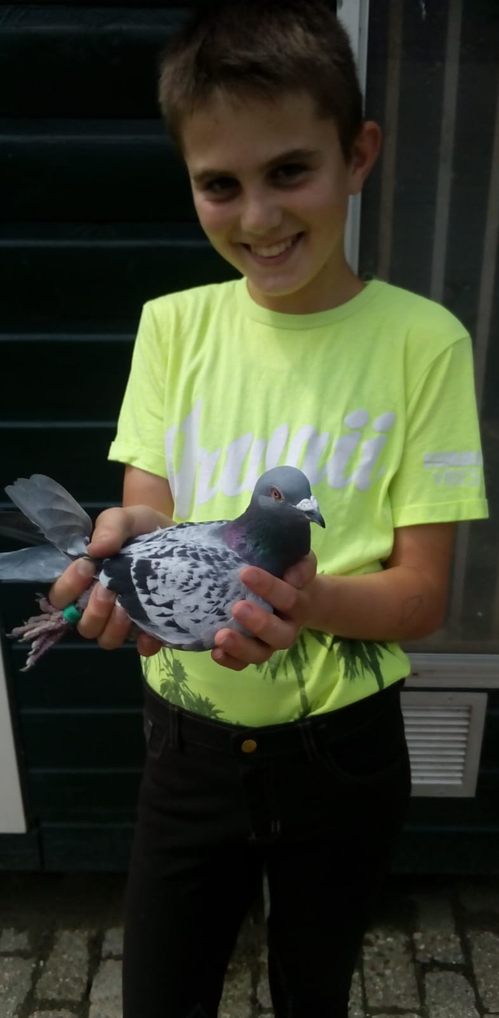
Een trotse Milan met de ‘700’.
Iedereen veel succes op Chateauroux.
Milan zet hem op met de ‘700’.

